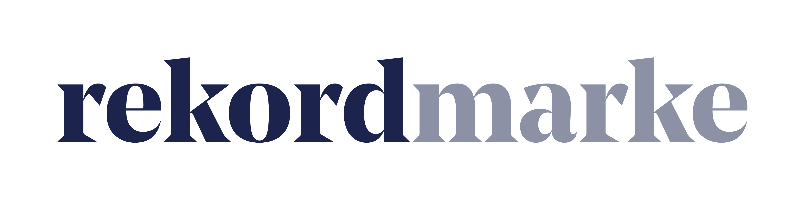

P R E S S E M I T T E I L U N G

Der Kampagnenplan für ein erfolgreiches Marketing in 2019

rekordmarke zeigt, wie Marketingmaßnahmen ressourcenschonend und effektiv geplant werden

Leipzig, im Oktober 2018 – Ein Kampagnenplan bringt Struktur in jede Marketingplanung: Budgets, Laufzeiten, Zuständigkeiten und Abläufe für die kommenden zwölf Monate werden in einem einfachen Tool wie einem Excel-Sheet oder einer Google-Tabelle übersichtlich aufgelistet. Kosten entstehen somit keine, dabei ermöglicht dieses Feintuning Marketingplanern, ihre Ressourcen zielgerichtet einzusetzen und, falls notwendig, frühzeitig gegenzusteuern. „Jetzt ist der richtige Zeitpunkt, um die Weichen für das kommende Jahr zu stellen. Auch wenn das Jahresendgeschäft noch so stressig ist, sollte sich jeder Planer Zeit dafür nehmen“, weiß Claudia Baacke, die als Unit Director Beratung Digital Marketing bei rekordmarke die unterschiedlichsten jungen Unternehmen bei ihren Marketingmaßnahmen unterstützt hat. Auf Basis ihrer Erfahrungen haben die Experten der Leipziger Agentur einen universellen Beispielplan entwickelt und stellen ihn auf ihrer Website zur Verfügung.

Im Fokus: Die wichtigsten Online Marketing Ziele

Jede solide Planung braucht klar definierte Ziele. Diese sollten daher so konkret wie möglich formuliert werden und messbar sein. Ein Vergleich mit den Vorjahreszahlen hilft dabei, realistische Werte festzulegen. Dabei hilft ein Webanalysetool oder das von rekordmarke entwickelte GITCOR-Prinzip bei der Ermittlung dieser Daten. Quantitative Ziele wie die Steigerung des Umsatzes oder der Neukunden lassen sich so eindeutig festlegen. Qualitative Ziele, die das Branding unterstützen, wie Marken- und Imageaufbau, komplettieren die Planung.

„Unser Tipp ist, sich explizit auf die Zielgruppe zu konzentrieren und detailliert zu planen, mit welchem Mediabudget welche Kampagnen in welchen Marketingkanälen umgesetzt werden sollen“, so Claudia Baacke. „Dann können Marketingverantwortliche mit einem Kampagnenplan sämtliche Werbekampagnen erfolgreich koordinieren.“

Der Plan im Überblick

Ziele und Online-Maßnahmen werden in einer Tabelle übersichtlich festgehalten. Mit diesem Tool können Planer so im neuen Jahr alle anstehenden Kampagnen und zugehörigen Maßnahmen, ob online oder offline, planen und steuern.

Folgende Inhalte sollten in den Kampagnenplan aufgenommen werden:

  - Die Zeitschiene (Quartale, Monate, Kalenderwochen)
  - Kampagnennamen bzw. -schwerpunkte (z.B. Dauerkampagnen, zeitlich begrenzte Themenkampagnen oder Produktkampagnen)
  - Online-Marketing-Kanäle
  - Hauptverantwortlichkeiten für die Kampagnen
  - Hauptziele
  - Status der Kampagnen (z.B. geplant, abgeschlossen)

Für jede Kampagne werden zudem einzelne Kampagnen-Stammblätter angelegt, die eine detaillierten Blick auf die geplanten Online-Marketing-Maßnahmen ermöglichen.

Die Vorteile des Kampagnenplans

Marketingplaner und Team haben dank der detaillierten Planung Ziele und Zielgruppen sowie alle erledigten und anstehenden Aufgaben, Verantwortlichkeiten und Mediabudgets jederzeit im Blick – das spart Zeit und hilft dabei, die Qualität einzelner Maßnahmen zu steigern. Ein weiterer Vorteil neben Anschaulichkeit, Bündelung und Transparenz ist die Flexibilität: Der Plan kann bei Bedarf jederzeit angepasst werden. Zudem erleichtert er das Controlling. Alle Teammitglieder sowie die Aufgaben lassen sich in der Übersicht leicht koordinieren und somit ist auch die Umsetzbarkeit der geplanten Marketing-Maßnahmen gesichert.

Zur besseren Veranschaulichung hat rekordmarke einen Beispiel-Kampagnenplan entwickelt, der hier kostenfrei heruntergeladen werden kann:

https://www.rekordmarke.de/blog/mit-effizienter-kampagnenplanung-zum-online-marketing-erfolg-2019/

Weitere Infos zu rekordmarke sind unter folgendem Link abrufbar: https://www.rekordmarke.de

Über rekordmarke
Rekordmarke hat sich auf nachhaltiges Digital Brand Performance Marketing spezialisiert. Im Fokus steht die enge Verknüpfung aus strategischer Markenführung und digitaler Performance für innovative Marken. Das Leistungsspektrum reicht von der Online Marketing Strategie über das Kampagnenmanagement bis hin zum Controlling und Reporting. Hierüber werden die e-Commerce-Umsätze der Kunden performant und nachhaltig entwickelt, passgenaue Kundenkontakte generiert und höchstmögliche Markenbekanntheit erreicht. Als Marketing as a Service Agentur integriert rekordmarke erfolgsabhängige Komponenten und bietet darüber hinaus auch Online Marketing Beratung und Coachings an. Die Experten von rekordmarke engagieren sich für den Nachwuchs und leiten als Dozenten diverse Kurse an Akademien. Rekordmarke ist seit 2016 als eigene Marke der mellowmessage GmbH aktiv und Teil eines starken Netzwerks.

Unternehmenskontakt:
Claudia Baacke
rekordmarke – eine Marke der mellowmessage GmbH
Härtelstr. 27
04107 Leipzig
E-Mail: claudia.baacke@rekordmarke.de
Tel: 0341 – 140 655 – 26

Pressekontakt:
Andrea Weinholz
Weinholz Kommunikation
Plinganserstr. 59
81369 München
E-Mail: a.weinholz@profil-marketing.com
Tel: 089 -24 24 16 95

